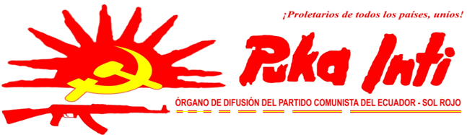
Mayo, 20115
¡VIVA EL ANIVERSARIO DEL INICIO DE LA LUCHA ARMADA EN EL PERÚ!
¡VIVA LA GUERRA POPULAR EN EL PERÚ!
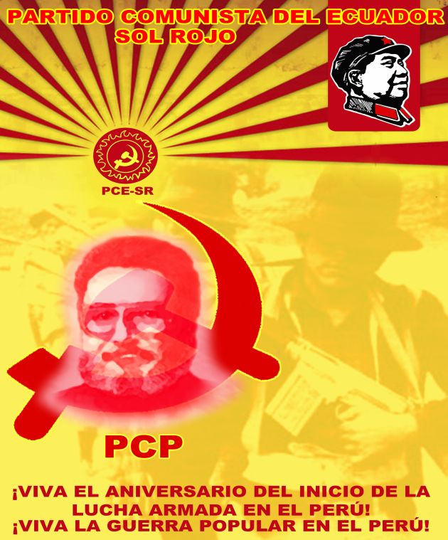
Hoy, precisamente cuando en el Perú se vive la contraofensiva estratégica más descarada y contumaz del revisionismo, el proletariado y pueblo del Perú y el proletariado internacional asistimos a conmemorar un aniversario más del Inicio de la Lucha Armada.
Claro está, la guerra no puede ser vista mecánicamente, de manera metafísica, idealista, sin movimiento propio y ajena de las leyes de la guerra donde no solo nuestro accionar es el que tiene incidencia en su desarrollo, sino el contexto internacional, la dinámica nacional y la disposición táctico estratégica del enemigo. Ese todo va determinando los momentos, escenarios, circunstancias, contradicciones y desde luego, las formas de dirimirlas, siempre sobre la misma base estratégica: Guerra Popular hasta el Comunismo.
Con la voz de mando emitida por el Presidente Gonzalo: ¡SOMOS LOS INICIADORES!, en 1980 se dio inicio a la lucha armada manifiesta en el Perú como Guerra Popular, es decir, guerra del pueblo bajo guía del proletariado y su Partido Comunista. Guerra Popular que tiene validez universal y que desde los Andes del Perú hasta la India, han ido refrendando su validez, vigencia y sobre todo la fundamentación teórico-política e ideológica como la línea militar del proletariado internacional en aras del Poder.
Los camaradas del Perú dieron inicio a la más grande hazaña del proletariado después del triunfo de la Revolución en China, gesta que deviene de recoger toda la experiencia histórica del proletariado desde la Comuna de París, la Revolución de Octubre, la Revolución de Nueva Democracia en China, La Gran Revolución Cultural y desde luego, ese bagaje de experiencias acumuladas por la clase y el pueblo del Perú en la lucha de clases y que toma formas científicas, dialécticas, como Marxismo-Leninismo-Maoísmo-Pensamiento Gonzalo.
La gran tormenta obrero-campesina del Perú fue faro de la revolución proletaria mundial a fines de siglo pasado. Su luz fue llamarada que estimuló e incendió los ardientes corazones del proletariado y pueblo en Filipinas, Turquía, Nepal e India, y así convertirse en la actualidad en el nuevo faro conjunto que desde todas las latitudes del planeta fomenta el desarrollo de la Guerra Popular y/o la disposición de los comunistas por construir y reconstituir Partidos Comunistas íntima e indesligablemente ceñidos a la guía de la todopoderosa ideología del proletariado, el MARXISMO-LENINISMO-MAOÍSMO.
Hoy la Guerra Popular atraviesa momentos difíciles en el Perú, empero no debe abrumarnos, son etapas de la guerra en la que circunstancialmente se pierde la iniciativa, pero no la guerra. Es cosa de tiempo y esfuerzo por vivificarla, reorganizarla, dinamizarla por recuperar el Poder gestado años atrás y lanzarla a la ofensiva final.
En la actualidad la situación es más compleja, el revisionismo confunde a las masas, se muestra victorioso después de pertrecharse en el Nepal bajo jefatura del miserable de Prachanda y la anuencia del revisionismo Avakianista; ahora en el Perú el Movadef pretende hacer lo propio, quiere guarnecerse, cumple con su rol estratégico ante el viejo estado, pero eso dice mucho y nada a la vez. Mucho, porque marca su contraofensiva que busca conjurar la revolución, desarmar ideológica y políticamente al proletariado y alinear a las masas en las espurias entrañas de la vieja democracia burgués-terrateniente. Nada, porque aún coludido con la reacción y el imperialismo, el revisionismo no ha podido ni podrá evidenciar de manera objetiva que el PCP y la Guerra Popular hayan arriado banderas de lucha y desistido de su proyecto estratégico de destruir el viejo Estado y erigir sobre sus ruinas lo nuevo: Nuevo Poder, Nueva Democracia como tránsito al socialismo manifiesto como Dictadura del Proletariado, de ahí que el derrotero de la Guerra Popular en el Perú y la revolución democrática de nuevo tipo siguen firmemente inscritas a los fueros de la Gran Revolución Proletaria Mundial.
Es cosa de tiempo, los mapuches, en su guerra de liberación nacional y su esfuerzo anti feudal combatieron más 300 años en la guerra de Arauco; es así, y aún tienen muchas tareas pendientes, casi todo por hacer. Esa es la lucha de clases y no puede ser vista de manera rígida, etapista, se cumple, pero con dificultades, sin inmediatismo pequeñoburgués; sin embargo, el Presidente Gonzalo hizo forja en la militancia para entender que es de esa manera, que es guerra popular, que su característica es prolongada, y en eso bregan los camaradas, en eso bregamos los comunistas por entender y desarrollar.
Hay que seguir derrumbando viejos muros, desplegar la aurora, el futuro nos pertenece y solo podemos asistir a su encuentro con Guerra Popular.

"¿Hemos pasado momentos difíciles?, Sí: pero, ¿qué ha demostrado la realidad?: que si se persiste, se mantiene la política al mando, se mantiene la estrategia política, se mantiene la estrategia militar, se tiene un plan claro, definido, entonces se avanza, y se es capaz de enfrentar cualquier baño de sangre...". P. Gonzalo

¿Qué hemos entendido sobre la Guerra Popular en el Perú los comunistas del Ecuador? Que de la misma manera como La Comuna, la Revolución de Octubre y la Revolución en China, la Guerra Popular en el Perú sobre sus alcances, triunfos y recodos, son luz, son guía. Que cuando apuramos esfuerzos por desatar la gran tormenta obrero-campesina en el Ecuador al servicio de la Revolución Proletaria Mundial esos legados de lucha se reeditan ceñidos al nuevo movimiento social, político e ideológico que se va desenvolviendo la sociedad en su conjunto y que solo pueden ser procesados desde la ideología correcta, del proletariado. Es decir, no podemos ni pretendemos ver la Guerra Popular en el Perú ajena a la Comuna, a la gran revolución bolchevique o a la revolución en China del Presidente Mao. Lo que ahora emprendemos y lo que aún nos falta por hacer con sangre, fuego y mucho optimismo de clase tiene ese sello impreso por los iniciadores en mayo de 1980, dirección proletaria, masas explotadas con Guerra Popular hasta la victoria.
Hemos entendido que cuando hablamos de Guerra Popular en el Perú, estamos hablando de Guerra Popular en Filipinas, Turquía y la India, es una relación dialéctica y hasta sistémica, deviene de la ideología, el marxismo-leninismo-maoísmo, y eso es fundamental observar, entender y aplicar.
Cuando las hienas de la reacción y del revisionismo gimen y aúllan gritando desaforadas que “la Guerra Popular en el Perú ha sido derrotada” no tienen sino eso, sueños de hienas. La Guerra Popular se mantiene latente, anida cada vez más en el seno del pueblo, es cuestión de tiempo, pronto esa gran tormenta será nutrida con el esfuerzo vital del Proletariado internacional…, entonces si danzaremos.
¡VIVA LA GUERRA POPULAR EN EL PERÚ!
¡VIVA EL ANIVERSARIO DEL INICIO DE LA LUCHA ARMADA EN EL PERÚ!
¡VIVA LA GUERRA POPULAR EN EL PERÚ, FILIPINAS, TURQUÍA Y LA INDIA!
¡A DESARROLLAR GUERRA POPULAR HASTA EL COMUNISMO!
HONOR Y GLORIA A LOS COMBATIENTES QUE ENTREGARON SU CUOTA DE SANGRE EN LA GUERRA POPULAR EN EL PERÚ
¡VIVA EL MARXISMO-LENINISMO-MAOÍSMO!
¡VIVA EL PENSAMIENTO GONZALO!
¡VIVA EL PRESIDENTE GONZALO!
¡A CONQUISTAR EL SOL ROJO DE LA LIBERACIÓN: EL COMUNISMO!

